称重结算终端用户使用说明书
适用项目：SellWeight 截图规格：1920 × 1080
本文档面向食堂收银员、现场运营人员和设备维护人员，说明 SellWeight 称重结算终端从启动、称重/熟食结算、支付、订单查询到系统设置的主要操作方式。
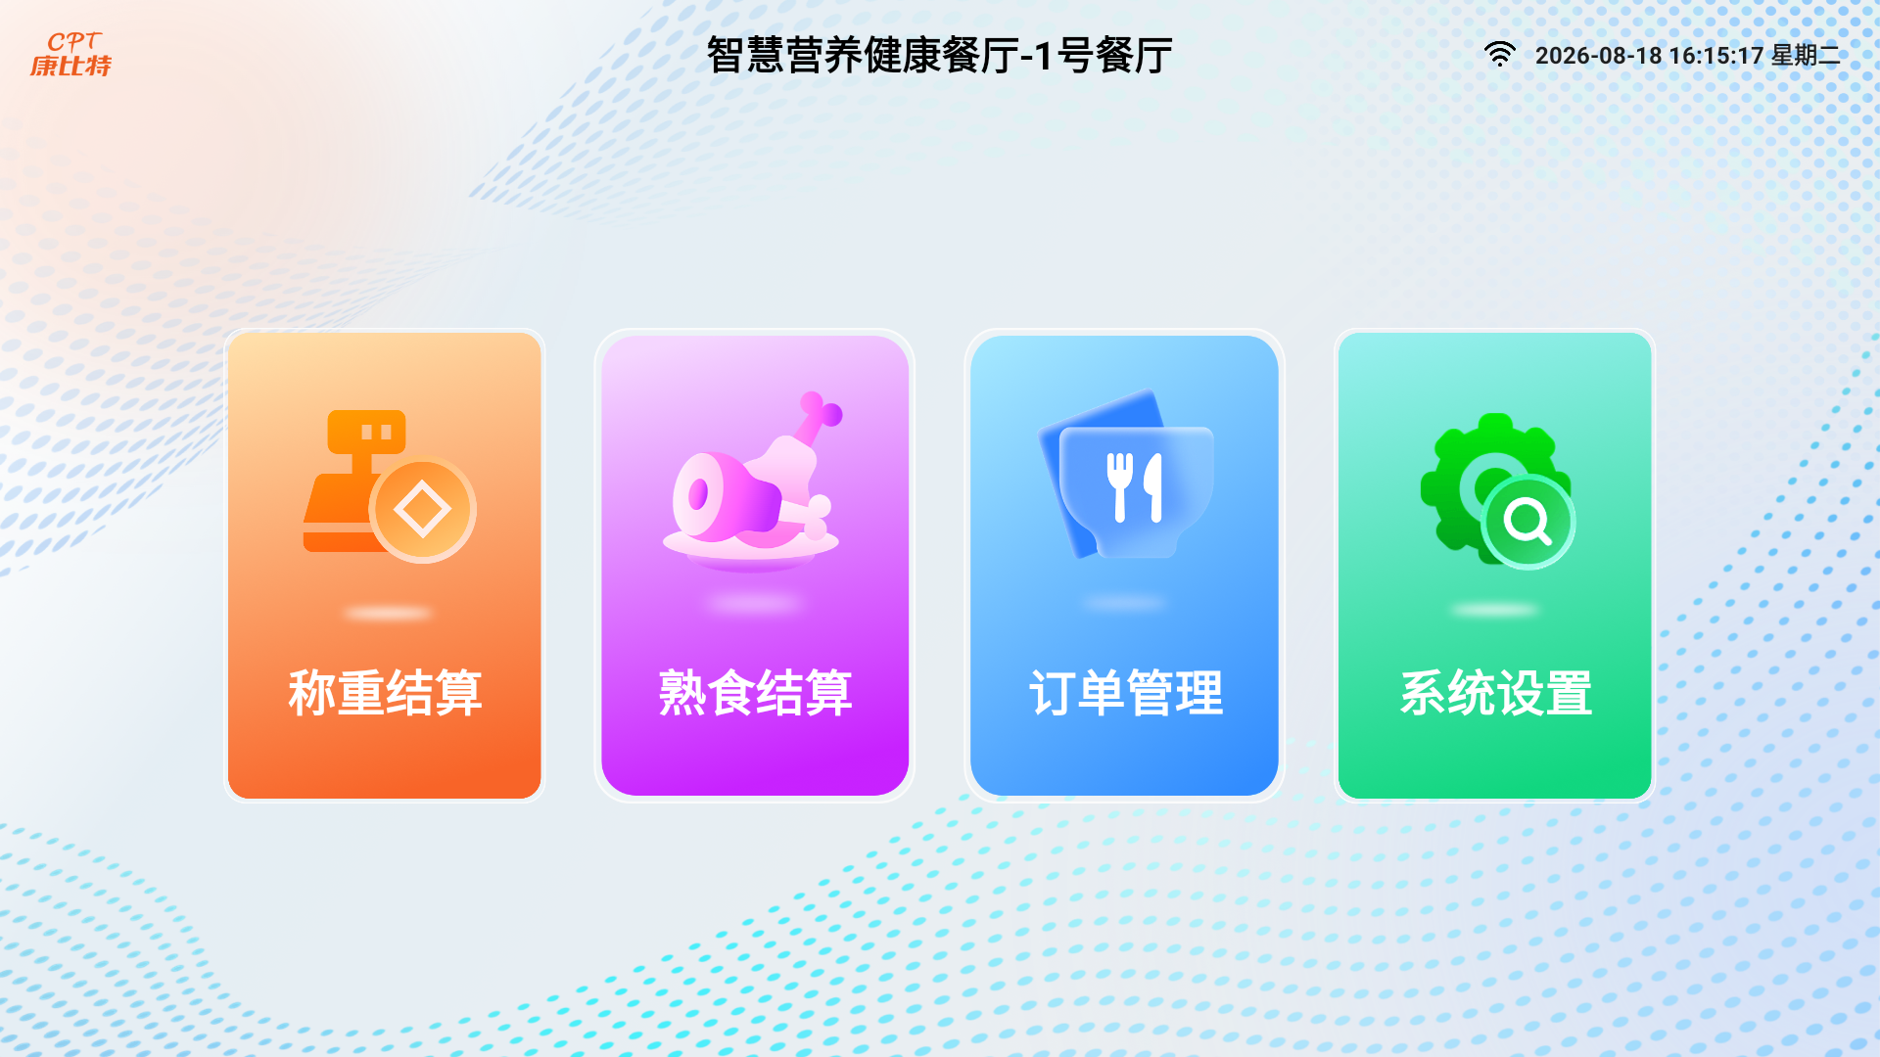
图 1 首页（真机实拍）：选择称重结算、熟食结算、订单管理或系统设置
一、启动与首页
设备启动并完成初始化后进入首页。首页提供“称重结算、熟食结算、订单管理、系统设置”四项主要入口；右下角网络图标用于查看当前网络状态。
收银员按当次业务选择结算入口。需要维护商品或系统参数时，点击“系统设置”并完成管理员密码验证。
二、称重结算
1. 点击首页“称重结算”。
2. 在右侧选择汤底、饮料/其他或需要的商品；需要独立金额时点击“手动输入金额”。
3. 将商品放上秤台，确认实时重量稳定；容器重量需先使用“去皮”扣除。
4. 核对左侧已选明细和合计金额；需重新开单时点击“清空”。
5. 点击“立即支付”，在账单确认页核对后选择现场启用的支付方式。
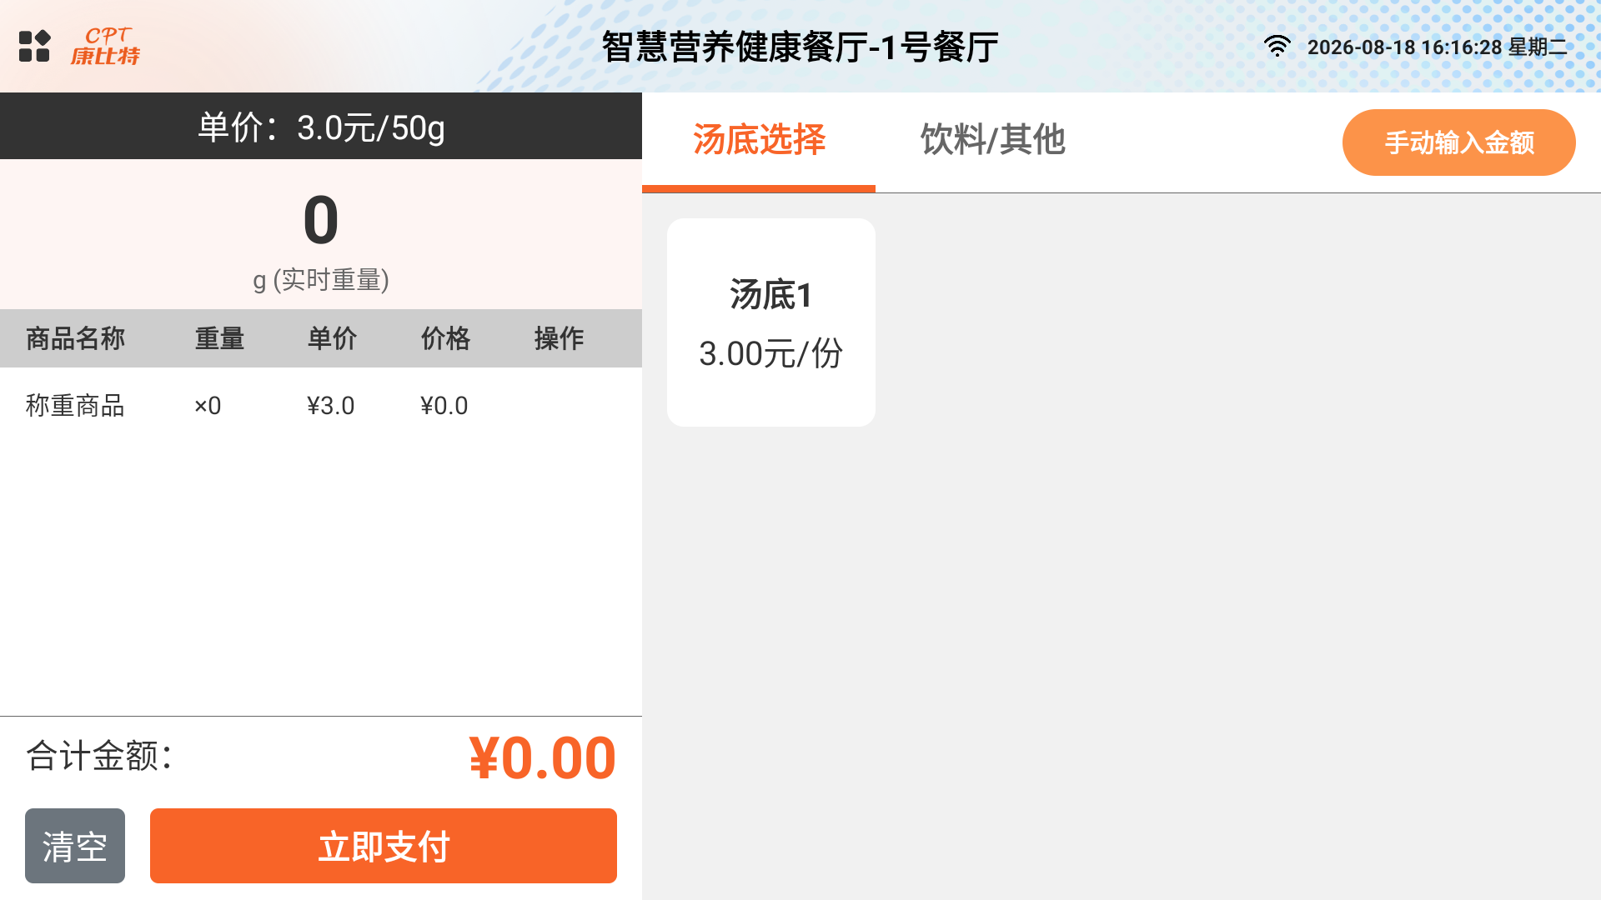
图 2 称重结算页（真机实拍）：选择汤底、读取重量并核对明细 | 图 3 首页（真机实拍）：完成结算后可返回首页选择下一项业务
三、称重结算支付
账单确认页用于核对商品、重量和总金额。如有误，返回结算页修改后再提交。
确认账单后按现场配置完成刷卡、扫码或人脸支付。支付处理中请勿重复点击、拔出设备或直接返回首页。
四、熟食结算
熟食称重商品固定以 500g 为计价基准。进入页面后先确认购物车为空；秤台有非零重量时先点击“归零”。
选择商品后放置熟食，待重量稳定且大于 0g，再点击“加入购物车”。可继续选择下一种商品并重复操作。
固定价熟食按数量计价；称重熟食按当前重量计算金额。
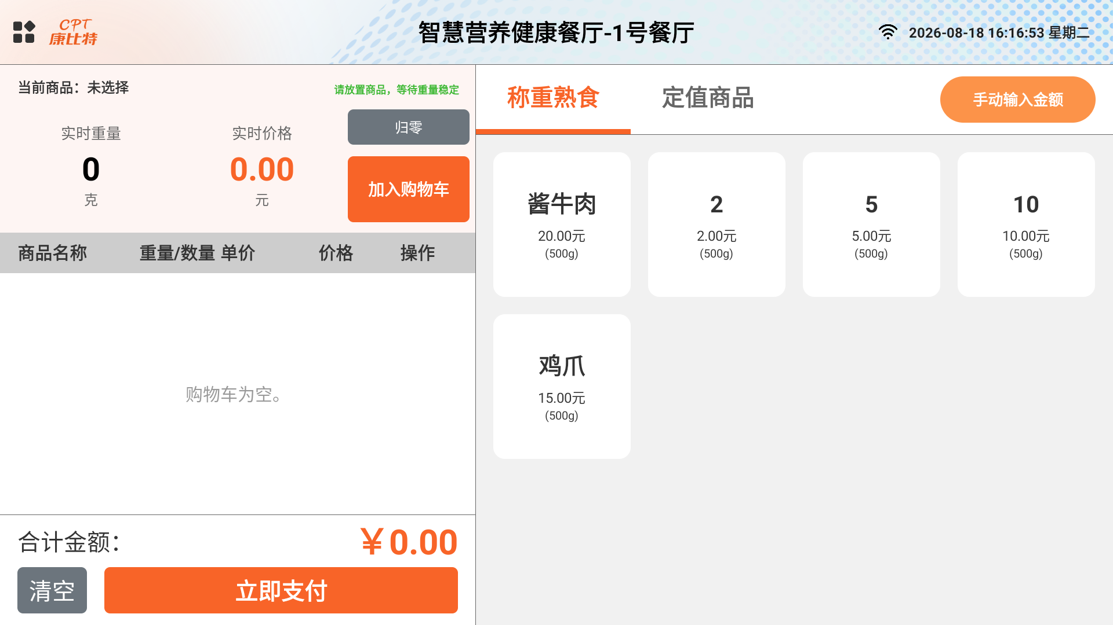
图 4 熟食结算页（真机实拍）：选择商品、归零、称重并加入购物车 | 图 5 称重结算页（真机实拍）：商品、实时重量与结算按钮同屏展示
五、熟食购物车、对账与支付
同一熟食多次加入会合并为一项。购物车中可修改重量或数量、删除明细，也可增加不关联重量的“自定义金额”。
点击“立即支付”后先查看对账单，确认商品明细和总金额无误，再选择支付方式。商品名称、单价和计价方式应在设置页维护，不在购物车内修改。
六、订单管理
点击首页“订单管理”，选择查询日期后系统自动加载订单及汇总数据。可点击单笔订单查看明细；向下滑动列表时会继续加载更多数据。
订单管理依赖网络连接和正确的设备编号。切换日期后请等待当前日期的数据加载完成。
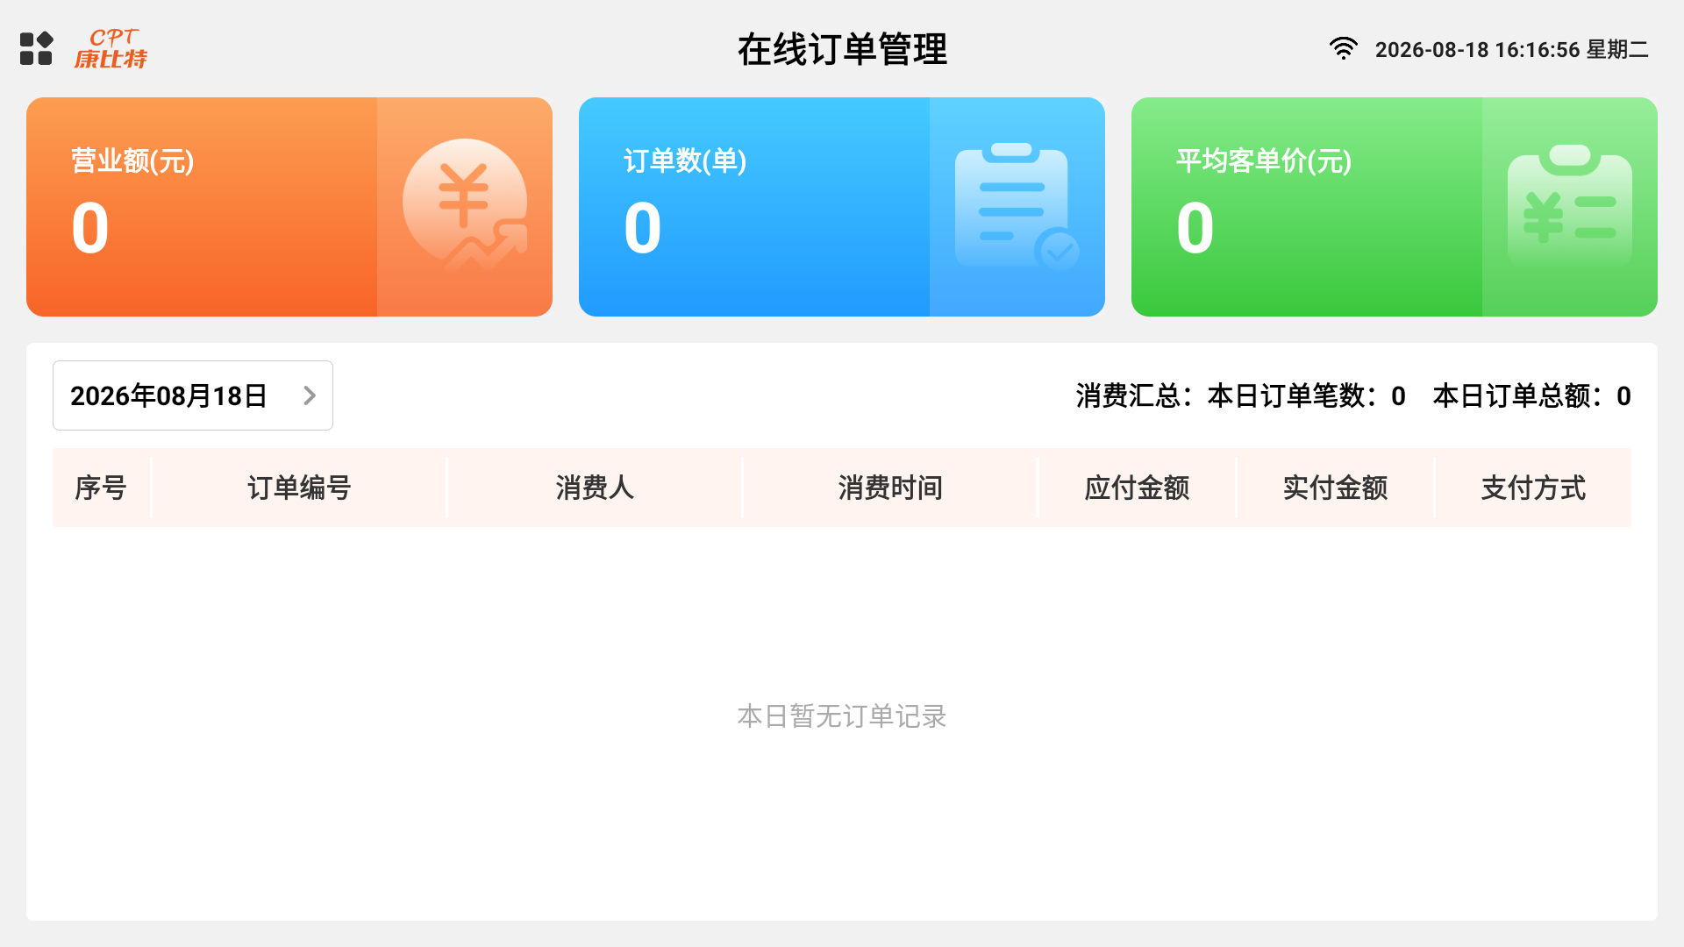
图 6 在线订单管理页（真机实拍）：按日期查看统计与在线订单 | 图 7 首页（真机实拍）：订单管理入口位于第三张业务卡片
七、系统设置与商品维护
首页点击“系统设置”，通过密码验证后进入设置页。设置页提供“称重商品、汤底、熟食、商品、系统”页签。
熟食商品可维护名称、单价和销售方式；称重熟食的单价固定为元/500g。新增或修改商品后，应返回结算页确认商品列表、价格与计价方式显示正确。
接口地址、设备编号、配对信息和支付配置会影响系统运行，仅限授权运营或技术人员修改。
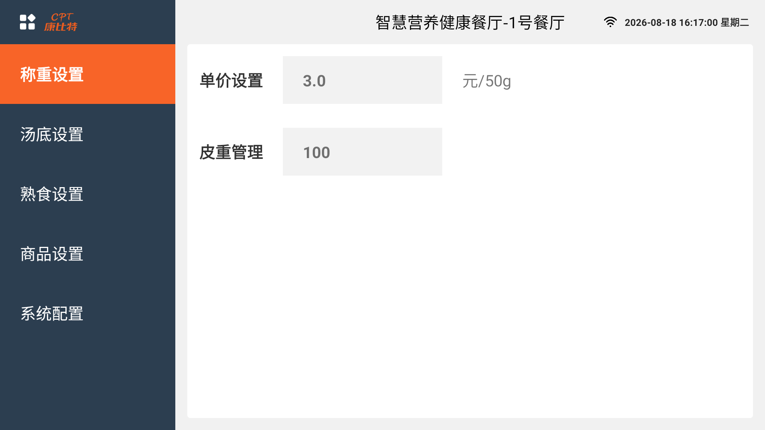
图 8 系统设置页（真机实拍）：维护称重商品、汤底、熟食、商品及系统参数 | 图 9 熟食结算页（真机实拍）：维护完成后核对商品和计价方式
八、日常注意事项
结算前确认商品、重量、数量和合计金额；支付发起后不要重复操作。
熟食称重时，加入下一件商品前应归零，避免上一件重量带入。
网络异常时在线订单管理不可用，支付能力以现场设备和部署方式为准。
九、常见问题处理
- 称重值异常：检查秤台是否有遗留物、容器重量是否已去皮，以及秤体电源和连接。
- 无法加入熟食购物车：确认已选择商品、重量大于 0g 且秤重稳定。
- 支付方式不可用：检查网络、支付外设及系统设置中的支付配置。
- 订单管理为空或报错：检查网络连接、设备编号和所选日期。
- 商品列表为空：进入系统设置确认已新增商品且配置正确。
- 问题仍未恢复：记录页面提示、发生时间和操作步骤，联系技术支持处理。
文档生成日期：2026-08-18

